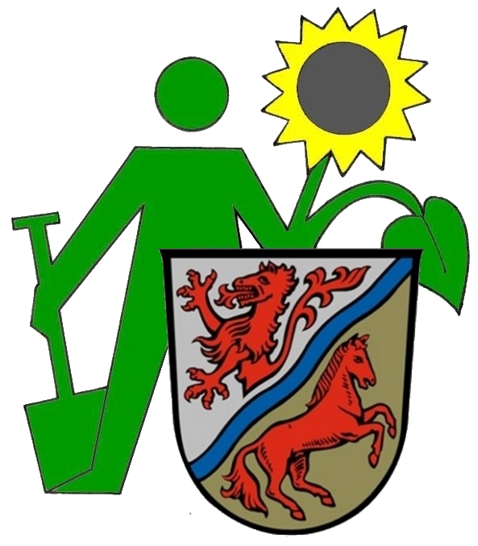
Kreisverband für Gartenbau und Landespflege
Rottal – Inn e.V.

1. Vorsitzender : Konrad Kronschnabl
stellvertretende Vorsitzende: Maria Tschembaron, Franz Reitberger
___________________________________________________________________________________________

«HerrnFrau»
«Vorname» «Name»
«Straße»
«PLZ» «Ort»

Nöham, 04.10.2021

EINLADUNG

zur Jahreshauptversammlung 2021
des Kreisverbandes für Gartenbau und Landespflege Rottal-Inn e.V.

Sehr geehrte Damen und Herren,

wegen der Corona-Pandemie musste die JHV 2020 abgesagt werden. Die Jahreshaupt-versammlung 2021 werden wir mit den 3G-Regeln durchzuführen. Wir dürfen Sie recht herzlich einladen und bitten um namentliche Rückmeldung. Bitte teilen Sie uns auch Ihren 2G-Status (geimpft, genesen) mit.
Für den Fall, dass die Bestimmungen wieder verschärft werden, behalten wir uns vor, die Teilnahme auf eine Person je Verein zu beschränken.

Ort: Gasthof Freilinger, Hirschhorn
Datum: Samstag, 06. November 2021
Uhrzeit: 10.00 Uhr

Tagesordnung:

- Begrüßung (Robert Sextl, Vorsitzender OGV Wurmannsquick)
- Grußwort (Georg Thurmeier, 1. Bürgermeister Wurmannsquick )
- Grußwort (Michael Fahmüller, Landrat)
- Grußwort 3. Rottaler Mostkönigin Carolin Lehner
- Einführung und Totengedenken (Konrad Kronschnabl, Kreisvorsitzender)
- Tätigkeitsbericht 2020/21 (Konrad Kronschnabl, Kreisvorsitzender)
- Kassenbericht mit Kassenprüfungsbericht (Christine Strasser, Kassier)
- Entlastung der Vorstandschaft
- Neuwahlen
- Vorstellung Homepage (Stephanie Buchleitner)
- Jahresplanung 2022 (Bernd Hofbauer, Kreisfachberatung)
- Ehrungen
- Wünsche und Anträge
- Schlussworte
- Fotoschau aus dem Jahr 2020/21
Die namentliche Rückmeldung wollen Sie bitte bis spätestens Mittwoch, den 27. Oktober 2021 an Konrad Kronschnabl, Höhenberger Feld 22, 84378 Dietersburg bzw. per mail an konrad.kronschnabl@t-online.de oder bernd.hofbauer@rottal-inn.de oder an 08561-2077148 per FAX senden.
Bitte beachten Sie die Schutzmaßnahmen und denken an Ihre Mund- und Nasenbedeckung.

Pünktlich um 12.00 Uhr findet das gemeinsame Mittagessen statt. Die zu Beginn der Veranstaltung ausliegenden Speisekarten füllen Sie bitte aus, damit sie den Bedienungen weitergeleitet werden können!

Jeder Vorstand erhält ein Gartenbuch. Informationsmaterial und das Jahresprogramm 2022 liegen für Sie bereit. Bitte beachten Sie die Termine des Kreisverbandes bei der Planung Ihrer Jahresprogramme und machen Sie diese auch Ihren Mitgliedern zugänglich.

Ich darf Sie bitten, an unserer Jahreshauptversammlung teilzunehmen und die Rückantwort rechtzeitig und zuverlässig zurückzusenden, damit eine möglichst genaue Planung der Veranstaltung erfolgen kann!

Wichtiger Hinweis:
Anträge zur Hauptversammlung sind schriftlich bis spätestens 25. Oktober 2021 an den Vorsitzenden zu richten.

Mit freundlichen Grüßen,
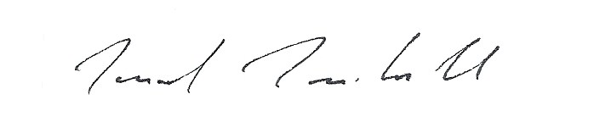
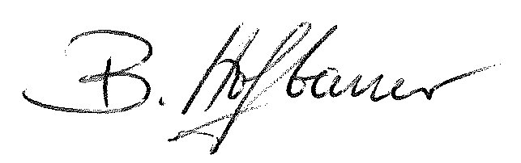

Konrad Kronschnabl Bernd Hofbauer
(Kreisvorsitzender) (Kreisfachberatung)

RÜCKMELDUNG

Der OGV ______________________ nimmt mit folgenden Personen an der Jahreshauptversammlung des Kreisverbandes für Gartenbau und Landespflege Rottal-Inn e.V. am 06. November 2021 in Hirschhorn teil:

_______________________________________________________________________

_______________________________________________________________________
Name, Vorname, 3G-Status, Telefonnummer

Der OGV ______________________ kann leider nicht an der Versammlung teilnehmen.

________________________
(Unterschrift)

